建筑可再生能源利用报告书
公共建筑

工程名称 | 云栖绿廊
工程地点 | 重庆-重庆
设计编号 | BKA70337
建设单位 | 重庆大学
设计单位 | 重庆大学
设 计 人
审 核 人
审 定 人
设计日期 | 2024年12月29日

采用软件 | 建筑碳排放CEEB2024
软件版本 | 20240430(SP1)
研发单位 | 北京绿建软件股份有限公司
正版授权码 | T19132052027
目 录

1 建筑概况 4
2 标准依据 4
3 软件介绍 4
4 气象数据 5
4.1 逐日干球温度表 5
4.2 逐月辐照量表 5
4.3 峰值工况 5
5 太阳能资源 6
6 围护结构概况 6
7 房间类型 7
7.1 房间参数表 7
8 暖通空调系统 8
8.1 系统类型 8
8.1.1 系统分区 8
8.1.2 热回收参数 8
8.2 制冷系统 8
8.2.1 默认冷源 8
8.3 供暖系统 9
8.3.1 默认热源 9
8.3.2 热源1 10
8.4 空调风机 11
8.4.1 独立新排风 11
8.4.2 风机盘管 11
9 照明 12
10 插座设备 12
11 排风机 13
12 光伏发电 13
13 可再生能源利用 13
13.1 热泵空调 13
13.1.1 计算说明 13
13.1.2 地源/空气源利用 14
13.2 生活热水 14
13.2.1 计算说明 14
13.2.2 太阳能利用 15
13.2.3 地源/空气源利用 15
13.3 可再生发电 15
13.3.1 计算说明 15
13.3.2 计算结果 15
13.4 综合可再生利用率 16
13.4.1 计算说明 16
13.4.2 计算结果 16

建筑概况
工程名称 | 云栖绿廊
工程地点 | 重庆-重庆
地理位置 | 北纬：29.58° | 东经：106.47°
建筑寿命(年) | 50
建筑面积(m²) | 地上713 地下2578
建筑层数 | 地上1 地下1
建筑高度（m） | 地上7.0 地下3.0
建筑体积(m³) | 2852.21
建筑外表面积(m²) | 1637.65
北向角度 | 90
结构类型
外墙太阳辐射吸收系数 | 0.70
屋顶太阳辐射吸收系数 | 0.70
控温期 | 供冷期:6.14-8.31,供暖期:11.30-2.28

标准依据
1. 《建筑节能与可再生能源利用通用规范》GB55010-2021
2. 《民用建筑太阳能热水系统应用技术规范》GB 50364-2018
3. 《民用建筑绿色性能计算标准》JGJ/T 449-2018
4. 《近零能耗建筑技术标准》GB/T51366-2019

软件介绍
本报告内容由建筑碳排放CEEB2024计算并输出，建筑碳排放CEEB以CAD为平台，可与建筑节能模型无缝对接，以国家标准《建筑节能与可再生能源利用通用规范》、《建筑碳排放计算标准》为主要依据，支持包含太阳能、空气能、地热、风能等可再生能源系统应用的计算。

气象数据

逐日干球温度表
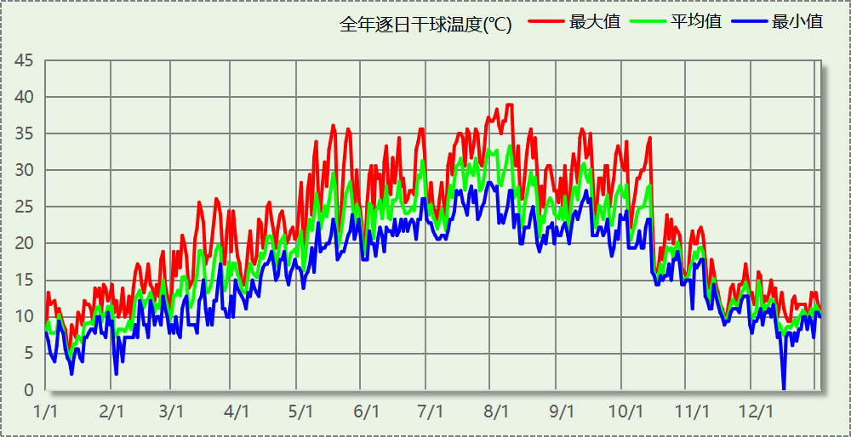

逐月辐照量表
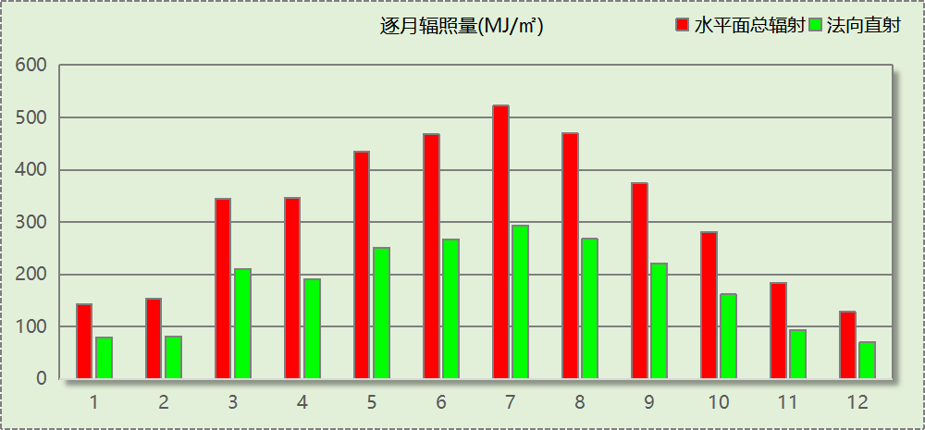

峰值工况
气象数据 | 时刻 | 干球温度(℃) | 湿球温度(℃) | 含湿量(g/kg) | 焓值(kj/kg)
最热 | 08月05日17时 | 38.9 | 25.6 | 16.3 | 81.0
最冷 | 12月13日05时 | 0.0 | 0.0 | 3.7 | 9.3

太阳能资源
太阳能作为一种重要的可再生能源，对能源开发利用、调整能源结构、保护生态环境、应对气候变化、促进社会可持续发展具有重要意义。《民用建筑太阳能热水系统应用技术标准》GB 50364-2018中对我国不同地区的太阳能资源情况进行等级划分。

等级名称 | 水平面上年太阳辐照量(MJ/m²·a)
Ⅰ资源极富区 | ≥6700
Ⅱ资源丰富区 | 5400~6700
Ⅲ资源较富区 | 4200~5400
Ⅳ资源一般区 | ≤4200
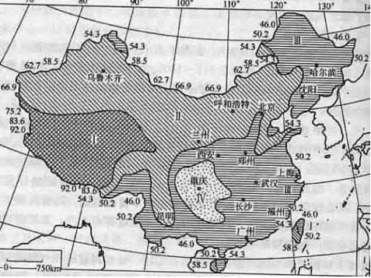
中国年太阳能分布图MJ/(m²•a)

围护结构概况

 |  |  | 设计建筑
体形系数S |  |  | 0.57
屋顶传热系数K  和热惰性指标 D |  |  | 0.32  8.91
外墙传热系数K  和热惰性指标 D |  |  | 0.58  7.96
挑空(或架空)楼板传热系数K  和热惰性指标 D |  |  | －  －
天窗传热系数K  和太阳得热系数 SHGC |  |  | 1.30  0.15
外窗（包括透明幕墙） | 朝向 | 立面 | 窗墙比 | 传热  系数 | 太阳得热系数
外窗（包括透明幕墙） | 南向 | 南-默认立面 | 0.55 | 1.48 | 0.17
外窗（包括透明幕墙） | 北向 | 北-默认立面 | 0.35 | 1.44 | 0.16
外窗（包括透明幕墙） | 东向 | 东-默认立面 | 0.08 | 1.30 | 0.15
外窗（包括透明幕墙） | 西向 | 西-默认立面 | 0.13 | 1.44 | 0.16

房间类型

房间参数表
房间类型 | 空调  温度℃ | 供暖  温度℃ | 新风量 | 渗透风  换气次数 | 人员密度 | 照明功率  密度 | 电器设备  功率
一般商店 | 26 | 20 | 19(m³/h.人) | 0(次/h) | 4(㎡/人) | 9(W/㎡) | 13(W/㎡)
会议室 | 26 | 20 | 30(m³/h.人) | 0(次/h) | 8(㎡/人) | 9(W/㎡) | 15(W/㎡)
办公-普通办公室 | 26 | 20 | 30(m³/h.人) | 0(次/h) | 8(㎡/人) | 8(W/㎡) | 15(W/㎡)
办公室 | 26 | 20 | 30(m³/h.人) | 0(次/h) | 8(㎡/人) | 9(W/㎡) | 15(W/㎡)
卫生间 | 26 | 20 | 30(m³/h.人) | 0(次/h) | 8(㎡/人) | 9(W/㎡) | 15(W/㎡)
大厅 | 26 | 20 | 30(m³/h.人) | 0(次/h) | 8(㎡/人) | 9(W/㎡) | 15(W/㎡)
展览馆 | 26 | 20 | 30(m³/h.人) | 0(次/h) | 8(㎡/人) | 9(W/㎡) | 15(W/㎡)
开水间 | 28 | 18 | 0(m³/h.人) | 0(次/h) | 20(㎡/人) | 5(W/㎡) | 15(W/㎡)
普通办公室 | 26 | 20 | 30(m³/h.人) | 0(次/h) | 8(㎡/人) | 8(W/㎡) | 15(W/㎡)
普通办公室 | 26 | 20 | 30(m³/h.人) | 0(次/h) | 6(㎡/人) | 8(W/㎡) | 5(W/㎡)
楼梯间 | 26 | 20 | 30(m³/h.人) | 0(次/h) | 8(㎡/人) | 9(W/㎡) | 15(W/㎡)
空房间 | － | － | 0(m³/h.人) | 0(次/h) | 0(人) | 0(W/㎡) | 0(W/㎡)
观众厅 | 25 | 20 | 35(m³/h.人) | 0(次/h) | 0.75(㎡/人) | 20(W/㎡) | 10(W/㎡)
设备间 | － | － | 0(次/h) | 0(次/h) | 0(人) | 6(W/㎡) | 15(W/㎡)
走廊 | 26 | 18 | 30(m³/h.人) | 0(次/h) | 50(㎡/人) | 2.3(W/㎡) | 10(W/㎡)
连接通道 | 26 | 20 | 30(m³/h.人) | 0(次/h) | 8(㎡/人) | 9(W/㎡) | 15(W/㎡)
餐厅 | 26 | 18 | 30(m³/h.人) | 0(次/h) | 2.5(㎡/人) | 8(W/㎡) | 15(W/㎡)

暖通空调系统

系统类型

系统分区
系统编号 | 系统类型 | 制冷  SEER | 制热  HSPF | 面积(㎡) | 包含的房间
默认 | 地暖/辐射板采暖/散热器采暖+风机盘管供冷 | － | － | 15.77 | -1019(-1)
Sys1 | 地暖/辐射板采暖/散热器采暖+风机盘管供冷 | － | － | 2994.50 | -1007(-1),-1001(-1),-1004(-1),-1002(-1),-1023(-1),-1012(-1),-1006(-1),-1003(-1),-1025(-1),-1024(-1),-1022(-1),-1020(-1),-1017(-1),-1016(-1),-1015(-1),-1014(-1),-1013(-1),-1011(-1),-1010(-1),-1009(-1),-1008(-1),-1005(-1),1037(1),1027(1),1034(1),1012(1),1031(1),1036(1),1013(1)
Sys2 | 双管制风机盘管 | － | － | 82.28 | -1039(-1),-1038(-1),-1037(-1),-1036(-1),-1035(-1),-1034(-1),-1033(-1),-1032(-1),-1031(-1),-1030(-1),-1029(-1),-1028(-1),-1027(-1),-1026(-1),-1021(-1),-1018(-1),1053(1),1059(1),1023(1),1054(1),1049(1),1060(1),1045(1),1024(1),1025(1),1022(1),1017(1),1015(1),1040(1),1014(1),1016(1),1039(1)

热回收参数
系统编号 | 热回收 | 供冷 |  | 供暖
系统编号 | 热回收 | 回收效率 | 启动温(焓)差 | 回收效率 | 启动温(焓)差
默认 | 显热回收 | 0.60 | 5℃ | 0.65 | 5(℃)
Sys1 | 显热回收 | 0.60 | 5℃ | 0.65 | 5(℃)
Sys2 | 无 | － | － | － | －

制冷系统

默认冷源

供应的系统
系统编号 | 默认, Sys1, Sys2

冷水机组
名称 | 类型 | 额定耗电量  (kW) | 额定制冷量  (kW) | 额定性能系数  (COP) | 台数
机组1 | 地源/水源热泵 | 100 | 500 | 5.00 | 2

水泵系统
类型 | 调节 | 流量  (m3/h) | 扬程  (m) | 设计工作效率(%) | 输入功率  (kW) | 冷却塔耗电比  (kWh/m3) | 台数
冷却水泵 | 单速 | 320 | 25 | 80 | 31.3 | 0.03 | 1
冷冻水泵 | 单速 | 320 | 30 | 80 | 37.6 | － | 1

运行工况
负载率  (%) | 机组制冷量  (kW) | 机组功率  (kW) | 性能系数  (COP) | 冷却水泵功率  (kW) | 冷冻水泵功率  (kW) | 冷却塔功率  (kW)
20 | 200 | 25 | 8.00 | 31.3 | 37.6 | 10
40 | 400 | 48 | 8.33 | 31.3 | 37.6 | 10
60 | 600 | 68 | 8.82 | 31.3 | 37.6 | 10
80 | 800 | 80 | 10.00 | 31.3 | 37.6 | 10
100 | 1000 | 100 | 10.00 | 31.3 | 37.6 | 10

制冷能耗
负荷区间  (%) | 区间负荷  (kWh) | 运行时长(h) | 制冷机组  (kWh) | 平均性能系数(COP) | 冷却水泵  (kWh) | 冷冻水泵  (kWh) | 冷却塔  (kWh)
0~20 | 14107 | 147 | 1763 | 8.00 | 4601 | 5527 | 1470
20~40 | 142534 | 489 | 17455 | 8.17 | 15306 | 18386 | 4890
40~60 | 5468 | 13 | 652 | 8.39 | 407 | 489 | 130
60~80 | 0 | 0 | 0 | 0.00 | 0 | 0 | 0
80~100 | 0 | 0 | 0 | 0.00 | 0 | 0 | 0
>100 | 0 | 0 | 0 | － | 0 | 0 | 0
合计 | 162109 | 649 | 19870 |  | 20314 | 24402 | 6490

供暖系统

默认热源

供应的系统
系统编号 | 默认, Sys2

热泵系统

热泵机组
名称 | 类型 | 额定耗电量(kW) | 额定制热量(kW) | 额定性能系数 COP | 台数
热泵机组 | 空气源热泵 | 125 | 500 | 4.00 | 1

热水循环泵
类型 | 流量(m3/h) | 扬程(m) | 设计工作效率(%) | 输入功率(kW) | 台数
变频 | 320 | 30 | 80 | 37.6 | 1

运行工况
负载率(%) | 机组制热量(kW) | 机组功率(kW) | 性能系数(COP) | 供暖水泵功率(kW)
20 | 100 | 25 | 4.00 | 37.6
40 | 200 | 50 | 4.00 | 37.6
60 | 300 | 75 | 4.00 | 37.6
80 | 400 | 100 | 4.00 | 37.6
100 | 500 | 125 | 4.00 | 37.6

制热能耗
负荷区间  (%) | 区间负荷  (kWh) | 运行时长  (h) | 平均性能系数  (COP) | 热泵机组  (kWh) | 供暖水泵  (kWh)
0~20 | 495 | 709 | 4.00 | 124 | 33323
20~40 | 0 | 0 | 0.00 | 0 | 0
40~60 | 0 | 0 | 0.00 | 0 | 0
60~80 | 0 | 0 | 0.00 | 0 | 0
80~100 | 0 | 0 | 0.00 | 0 | 0
>100 | 0 | 0 | － | 0 | 0
合计 | 495 | 709 |  | 124 | 33323

热源1

供应的系统
系统编号 | Sys1

热泵系统

热泵机组
名称 | 类型 | 额定耗电量(kW) | 额定制热量(kW) | 额定性能系数 COP | 台数
热泵机组 | 空气源热泵 | 125 | 500 | 4.00 | 1

热水循环泵
类型 | 流量(m3/h) | 扬程(m) | 设计工作效率(%) | 输入功率(kW) | 台数
变频 | 320 | 30 | 80 | 37.6 | 1

运行工况
负载率(%) | 机组制热量(kW) | 机组功率(kW) | 性能系数(COP) | 供暖水泵功率(kW)
12 | 60 | 13.6 | 4.41 | 7.5
24 | 120 | 27.3 | 4.40 | 7.5
36 | 180 | 40.9 | 4.40 | 7.5
48 | 240 | 54.5 | 4.40 | 7.5
60 | 300 | 75 | 4.00 | 11.9
72 | 360 | 90 | 4.00 | 18
84 | 420 | 105 | 4.00 | 25.8
100 | 500 | 125 | 4.00 | 37.6

制热能耗
负荷区间  (%) | 区间负荷  (kWh) | 运行时长  (h) | 平均性能系数  (COP) | 热泵机组  (kWh) | 供暖水泵  (kWh)
0~12 | 3733 | 295 | 4.41 | 846 | 4641
12~24 | 1006 | 13 | 4.41 | 228 | 83
24~36 | 134 | 1 | 4.40 | 31 | 8
36~48 | 0 | 0 | 0.00 | 0 | 0
48~60 | 0 | 0 | 0.00 | 0 | 0
60~72 | 0 | 0 | 0.00 | 0 | 0
72~84 | 0 | 0 | 0.00 | 0 | 0
84~100 | 0 | 0 | 0.00 | 0 | 0
>100 | 0 | 0 | － | 0 | 0
合计 | 4873 | 309 |  | 1105 | 4731

空调风机

独立新排风
系统编号 | 新风量  (m³/h) | 单位风量耗功率  W/(m³/h) | 风机功率(W) | 运行时长(h) | 新风电耗(kWh)
默认 | 62 | 0.24 | 15 | 1404 | 21
Sys1 | 20627 | 0.24 | 4950 | 1404 | 6950
Sys2 | 350 | 0.24 | 84 | 1404 | 118
合计 |  |  |  |  | 7089

系统编号 | 排风量  (m³/h) | 排风比 | 单位风量耗功率W/(m³/h) | 风机功率(W) | 运行时长(h) | 排风电耗  (kWh)
默认 | 50 | 0.8 | 0.24 | 12 | 1404 | 17
Sys1 | 16501 | 0.8 | 0.24 | 3960 | 1404 | 5560
Sys2 | 280 | 0.8 | 0.24 | 67 | 1404 | 94
合计 |  |  |  |  |  | 5672

风机盘管
系统编号 | 总功率(W) | 同时使用系数 | 运行时长(h) | 风机盘管电耗(kWh)
默认 | 400 | 1 | 613 | 245
Sys1 | 400 | 4 | 600 | 960
Sys2 | 400 | 2 | 1353 | 1082
合计 |  |  |  | 2288

照明
房间类型 | 单位面积电耗  (kWh/㎡) | 房间个数 | 房间合计面积  (㎡) | 合计电耗  (kWh)
一般商店 | 36.14 | 1 | 65 | 2336
会议室 | 15.12 | 1 | 23 | 343
办公室 | 15.12 | 4 | 94 | 1423
卫生间 | 15.12 | 32 | 93 | 1411
大厅 | 15.12 | 2 | 259 | 3919
展览馆 | 15.12 | 2 | 800 | 12089
开水间 | 8.40 | 1 | 27 | 224
普通办公室 | 13.44 | 14 | 746 | 10023
楼梯间 | 15.12 | 1 | 17 | 252
空房间 | 0.00 | 1 | 51 | 0
观众厅 | 94.90 | 1 | 188 | 17847
设备间 | 52.56 | 1 | 13 | 697
走廊 | 10.91 | 1 | 14 | 149
连接通道 | 15.12 | 1 | 725 | 10963
餐厅 | 13.44 | 1 | 132 | 1768
总计 |  |  |  | 63445

插座设备
房间类型 | 单位面积电耗  (kWh/㎡) | 房间个数 | 房间合计面积  (㎡) | 合计电耗  (kWh)
一般商店 | 47.45 | 1 | 65 | 3068
会议室 | 35.25 | 1 | 23 | 800
办公室 | 35.25 | 4 | 94 | 3318
卫生间 | 35.25 | 32 | 93 | 3290
大厅 | 35.25 | 2 | 259 | 9136
展览馆 | 35.25 | 2 | 800 | 28184
开水间 | 35.25 | 1 | 27 | 940
普通办公室 | 35.25 | 14 | 746 | 26288
楼梯间 | 35.25 | 1 | 17 | 587
空房间 | 0.00 | 1 | 51 | 0
观众厅 | 41.06 | 1 | 188 | 7722
设备间 | 131.40 | 1 | 13 | 1742
走廊 | 41.06 | 1 | 14 | 562
连接通道 | 35.25 | 1 | 725 | 25558
餐厅 | 35.25 | 1 | 132 | 4637
总计 |  |  |  | 115833

排风机
额定功率  (kW) | 台数 | 使用系数 | 运行时间  (h/天) | 年运行天数 | 全年电耗  (kWh)
5 | 3 | 0.8 | 5 | 365 | 21900
总计 |  |  |  |  | 21900
注：此类风机指非空调区域排风机

光伏发电
日照辐照量(kJ/㎡.天)：16340，年运行天数：365
光伏板面积  (㎡) | 光电转换  效率(%) | 光伏系统效率 | 光伏电池性能衰减修正系数 | 全年供电  (kWh)
200 | 15 | 0.75 | 0.85 | 31684
总计 |  |  |  | 31684

可再生能源利用

热泵空调

计算说明
本条计算当供暖空调设备使用空气源热泵（集中机组或分体空调）、地源热泵机组、多联机机组时，相应可再生能源在采暖供热量中的贡献。
具体计算方法参照《近零能耗建筑技术标准》A.1.8提供的供暖系统中可再生能源利用量计算公式如下：
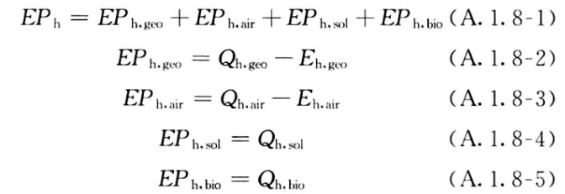
式中：EPh，geo——地源热泵供暖系统的年可再生能源利用量，kWh；
EPh，air——空气源热泵供暖系统的年可再生能源利用量，kWh；
EPh，sol——太阳能热水供暖系统的年可再生能源利用量，kWh；
EPh，bio——生物质供暖系统的年可再生能源利用量，kWh；
Qh，geo——地源热泵系统的年供暖供热量，kWh；
Qh，air——空气源热泵系统的年供暖供热量，kWh；
Qh，sol——太阳能系统的年供暖供热量，kWh；
Qh，bio——生物质供暖系统的年供暖供热量，kWh；
Eh，geo——地源热泵机组年供暖耗电量，kWh；
Eh，air——空气源热泵机组年供暖耗电量，kWh。

地源/空气源利用
类型 | 名称 | 年供热量  (kWh) | 年耗电量  (kWh) | 年可再生能源  利用量(kWh) | 采暖供热量比例
空气源热泵 | 热泵机组 | 495 | 124 | 371 | 75%
空气源热泵 | 热泵机组 | 4873 | 1105 | 3768 | 77%

生活热水

计算说明
本条计算当生活热水采用了太阳能设备、热泵设备时，相应可再生能源在生活热水中的贡献。
具体计算方法参照《近零能耗建筑技术标准》A.1.9,提供的生活热水系统中可再生能源利用量计算公式如下：
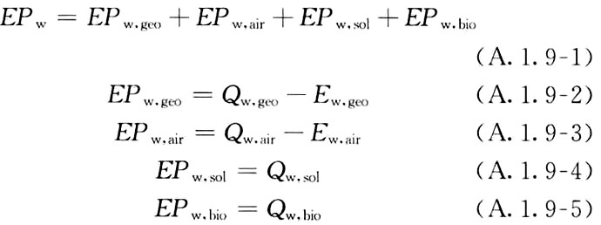
式中： EFw，geo——地源热泵生活热水系统的年可再生能源利用量，kWh；
EPw，air——空气源热泵生活热水系统的年可再生能源利用量，kWh；
EPw，gol——太阳能生活热水系统的年可再生能源利用量，kWh；
EPw，bio——生物质生活热水系统的年可再生能源利用量，kWh ；
Qw，geo——地源热泵系统的年生活热水供热量，kWh；
Qw，air——空气源热泵系统的年生活热水供热量，kWh；
Qw，sol——太阳能系统的年生活热水供热量，kWh；
Qw，bio——生物质生活热水系统的年生活热水供热量，kWh；
Ew，geo——地源热泵机组供生活热水年耗电量，kWh；
Ew，air——空气源热泵机组供生活热水年耗电量，kWh。

太阳能利用
太阳能供热量(kWh) | 年热水需求量(kWh) | 太阳能提供热量比例
0 | 0 | 0%

地源/空气源利用
热泵供热量  (kWh) | 热泵耗电量  (kWh) | 可再生  利用量(kWh) | 年热水需求量  (kWh) | 地源/空气源  提供热水占比
0 | 0 | 0 | 0 | 0%

可再生发电

计算说明
本条计算光伏、风力等可再生发电量在建筑运行电耗中的贡献。这里的运行电耗为真实的电能，不包括其他能源如市政热力、燃油燃气锅炉消耗的当量电。

计算结果
能耗分类 | 能耗子类 | 设计建筑  (kWh/㎡) | 备注
供冷电耗  (Ec) | 中央冷源 | 6.04
供冷电耗  (Ec) | 冷却水泵 | 6.17
供冷电耗  (Ec) | 冷冻水泵 | 7.41
供冷电耗  (Ec) | 冷却塔 | 1.97
供冷电耗  (Ec) | 多联机/单元式空调 | 0.00
供冷电耗  (Ec) | 供冷合计 | 21.59
供暖电耗  (Eh) | 中央热源 | 0.37
供暖电耗  (Eh) | 供暖水泵 | 11.56
供暖电耗  (Eh) | 热源侧水泵 | 0.00
供暖电耗  (Eh) | 多联机/单元式热泵 | 0.00
供暖电耗  (Eh) | 供暖合计 | 11.93
空调风机电耗  (Ef) | 新排风 | 3.88
空调风机电耗  (Ef) | 风机盘管 | 0.70
空调风机电耗  (Ef) | 多联机室内机 | -
空调风机电耗  (Ef) | 全空气系统 | 0.00
空调风机电耗  (Ef) | 风机合计 | 4.57
照明电耗 |  | 19.28
插座设备电耗 |  | 35.19
其他电耗(Eo) | 电梯 | 0.00
其他电耗(Eo) | 独立排风机 | 6.65
其他电耗(Eo) | 生活热水 | 0.00 | 扣减了太阳能热水
其他电耗(Eo) | 其他设备 | 0.00
其他电耗(Eo) | 其他合计 | 6.65
建筑总能耗(E1)：电耗(kWh/㎡)(Etol) |  | 99.21 | E1=Ec+Eh+Ef+Eo
可再生能源(Er) | 光伏发电(Ep) | 9.63
可再生能源(Er) | 风力发电(Ew) | 0.00
可再生能源(Er) | 合计 | 9.63
可再生能源提供电量比例（Re） |  | 9.71% | Re= Er/ Etol

综合可再生利用率

计算说明
本条汇总建筑各类可再生能源在建筑综合能耗需求中的贡献率。
计算方法参照《近零能耗建筑技术标准》A.1.7，提供的建筑可再生能源利用率计算公式如下：
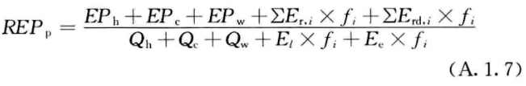
式中：REPp——可再生能源利用率，％；
EPh——供暖系统中可再生能源利用量，kWh；
EPc——供冷系统中可再生能源利用量，kWh；
EPw——生活热水系统中可再生能源利用量，kWh；
fi——i类型能源的能源换算系数，按本标准表A.1.11选取电耗与热量系数为2.6
Er，i——年本体产生的i类型可再生能源发电量，kWh；
Erd，i——年周边产生的i类型可再生能源发电量，kWh。
Qh——年供暖耗热量，kWh；
Qc——年供冷耗冷量，kWh；
Qw——年生活热水需求热量，kWh；
El——年照明系统能源消耗，kWh；
Ee——年电梯系统能源消耗，kWh。

计算结果
能耗分项 | 需求量（电）(kWh/㎡) | 需求量（热）(kWh/㎡)
耗冷量 | - | 49.25
耗热量 | - | 1.63
空调风机 | 4.57 | 11.89
照明能耗 | 19.28 | 50.12
插座设备 | 35.19 | 91.50
电梯 | 0.00 | 0.00
独立排风机 | 6.65 | 17.30
生活热水需求 | - | 0.00
其他设备 | 0.00 | 0.00
合计 |  | 221.69
可再生分项 | 可再生发电 (kWh/㎡) | 可再生利用（热）(kWh/㎡)
集中地源\空气源供热 | - | 1.26
单体空调\多联机供热 | - | 0.00
太阳能热水 | - | 0.00
热泵热水 | - | 0.00
光伏发电 | 9.63 | 25.03
风力发电 | 0.00 | 0.00
合计 |  | 26.29
可再生能源利用率 | 12%

